실습 410 :
Timer_Interrupt

Timer를 이용하여 인터럽트를 구현한다.

3-1. 타이머 제어 결과 확인
프로그램을 동작 시킨 후 원하는 초 마다, ISR에서 실행되는 부분이 하이퍼터미널에 출력이 되는지 확인한다.
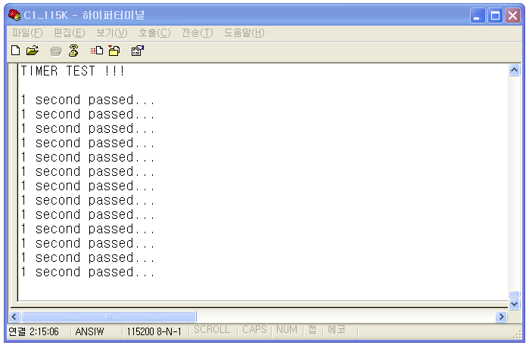

3-2. 소스 트리
- “timer.c”
Timer 제어기를 초기화 시키는 함수와 시간을 체크하는 함수가 구현되어 있다.
- “Main.c”
Timer를 제어하는 함수를 호출하고 있다.

- “2440addr.h”
S3C2440을 제어할 때 사용되는 레지스터를 정의하고 있다.

3-3. 하드웨어 구성

아래의 그림과 같이 S3C2440에서 Timer Controller가 구성되어 있다.
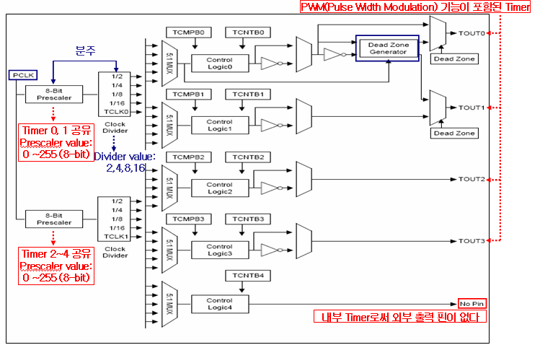

실습에서는 PWM Timer 0를 통하여 Timer_Delay함수를 제어한다.

3-4. Timer 인터럽트 프로그램 작성

다음과 같은 프로그램 절차에 따라 Timer를 구동할 수 있다.

- “Main.c“ 파일을 열어서 UART-INTERRUPT를 제어하는 부분이 컴파일 될 수 있도록 한다.
void Main()
{
Uart_Init(115200);

Uart_Send_Byte('\n');
Uart_Send_Byte('A');
Uart_Send_String("Hello Uart Test...!!!\n");

Timer_Init();

//TODO : ISR 등록
/* YOUR CODE HERE */

//TODE : Interrupt Unmasking
/* YOUR CODE HERE */

Timer_Delay(1000);

}

실습 : Main()함수 내에서 Timer0의 인터럽트를 발생시키기 위해서는 다음과 같은 부분을 추가해 주어야 한다.

1) 먼저 pISR_TIMER0에 Timer0_ISR()의 시작번지를 등록한다. 이 과정을 해 주는 이유는 추후 Timer0 인터럽트 요청시 PC(Program Counter)는 pISR_TIMER0에 저장되어 있는 값을 참조하여 Timer0_ISR()함수를 찾아가게 된다.

2) Timer0 인터럽트를 허용하게 만들기 위해 rINTMSK 를 enable시킨다. Masking Register는 clear시켜서 enable시킨다.

void __irq Timer0_ISR()
{
//TODO : 해당 인터럽트 Masking
/* YOUR CODE HERE */

//TODO : Pending Register Clear
/* YOUR CODE HERE */

Uart_Send_String("Timer ISR\n");

//TODO : 해당 인터럽트 UnMasking
/* YOUR CODE HERE */

}

실습 : Timer0_ISR () 함수에서는 Timer0 인터럽트가 발생했을 때 직접 실행되는 부분으로, 발생한 인터럽트 Pending Register를 Clear해주는 과정과 하이퍼터미널을 통해 ISR이 실행되었음을 알려준다.

- ISR 루틴내에서 동일한 인터럽트가 다시 허용되는 것을 방지하기 위해 : Timer0_ISR()의 시작과 동시에 해당 인터럽트 Masking Register 를 Disable 시킨다.

2) Interrupt Event가 발생하면 해당 Pending 비트가 ‘1’이 되며, 이 Pending Register를 clear시켜주지 않으면 인터럽트가 다시 발생하게 된다. 따라서 방금 서비스 처리한 Source에 대해서만 Pending Register를 clear시키며, ‘1’을 써서 clear 시킨다.

3) Disable한 해당 Masking Register에 대해 다실 인터럽트를 허용하게 만들어 준다.

실습 411:
UART_Interrupt

시리얼 UART 제어기와 Interrupt제어기 드라이버를 작성하여 인터럽트 요청시(RX, TX, ERR) 데이터를 보내고 입력받을 수 있는 함수를 구현한다.

3-1. UART 제어 결과 확인
UART0가 RX 인터럽트 요청시 동작하는 ISR의 시작함수를 등록하고, 인터럽트제어기에서 UART0의 RX인터럽트를 허용하게 한 다음, 인터럽트가 발생하면 입력받은 데이터와 정상적으로 작동했다는 문장을 출력한다.
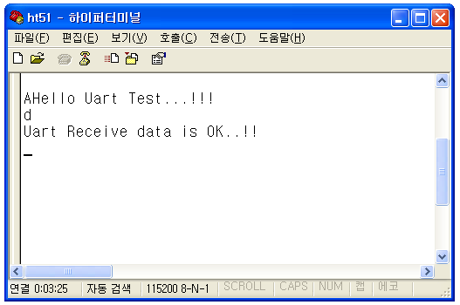

인터럽트 발생 후 ISR내에서 입력받은 값

정상적으로 작동했다는 문장

3-2. 소스 트리
“ \Src” 디렉토리에 실습할 파일이 있다.
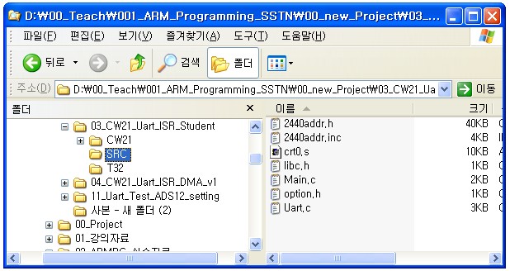

- “Uart_.c”
UART를 제어하기위한 함수를 구현하고 있는 파일이다.

- “Main.c”
UART와 인터럽트를 제어하기 위한 메인 함수를 가지고 있는 파일이다. 이 파일의 Main 함수에서 Uart_RX0_ISR(), Main()함수를 구현하고 Uart_Send_Byte(),Uart_Get_Char() 함수를 호출하여 UART Interrupt를 제어 한다.

- “2440addr.h”
S3C2440을 제어할 때 사용되는 레지스터를 정의하고 있다.

3-3. 하드웨어 구성

아래의 그림과 같이 S3C2440에서 UART0가 호스트 시스템의 콘솔에 연결되어 있다.

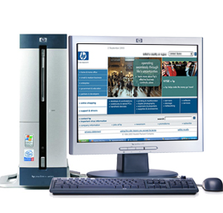
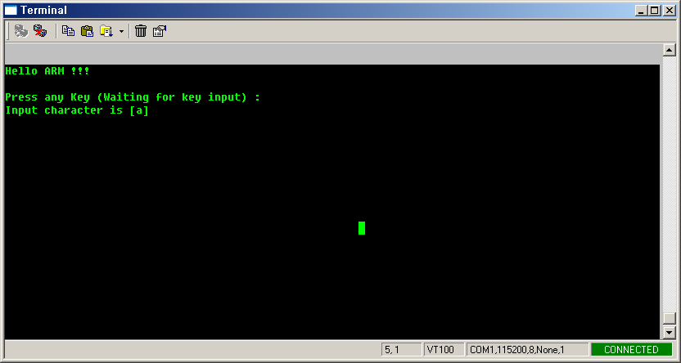
S3C2440
TxD0
RxD0
serial 케이블
MAX232

실습용 타겟 보드와 호스트 PC는 serial cable로 연결되면, 9pin D-SUB 코넥터를 사용하고 있다.

3-4-1. UART – RX Interrupt

제어 프로그램 작성

UART 제어기를 사용하기 위해서는 먼저 UART 제어기와 호스트의 Console 간 통신을 하기위한 설정이 필요하고, 데이터를 보내는 함수와 받는 함수를 구현하여야 한다. UART 제어기의 초기화 함수 및 send/receive를 위한 함수 콜은 “Main.c”에 있다.

여기에 추가로 인터럽트를 제어하기 위해서는 Interrupt Request시 호출되는 ISR함수가 추가되어야 하며, Main()함수내에서 ISR함수를 등록하는 부분과 Masking을 허용하는 부분이 추가되어야 한다.

- “Main.c“ 파일을 열어서 UART-INTERRUPT를 제어하는 부분이 컴파일 될 수 있도록 한다.
void Main(void)
{
Uart_Init(115200);

Uart_Send_Byte('\n');
Uart_Send_Byte('A');
Uart_Send_String("Hello Uart Test...!!!\n");

/* TODO : UART_RX0_ISR 함수 시작번지 등록 */
/* YOUR CODE HERE */ ;

* TO DO : 인터럽트 허용 on UART0_RX,ERR */
/* YOUR CODE HERE */ ;
for(;;)
{
Uart_Get_Char();
}
}

실습 : Main()함수 내에서 UART0의 RX 인터럽트를 발생시키기 위해서는 다음과 같은 부분을 추가해 주어야 한다.

- 먼저 pISR_UART0에 Uart_RX0_ISR()의 시작번지를 등록한다. 이 과정을 해 주는 이유는 추후 Uart_RX0 인터럽트 요청시 PC(Program Counter)는 pISR_UART0에 저장되어 있는 값을 참조하여 Uart_RX0_ISR()함수를 찾아가게 된다.

- Uart_RX0 인터럽트를 허용하게 만들기 위해 rINTSUBMSK rINTMSK 를 enable시킨다. Masking Register는 clear시켜서 enable시킨다.

- “uart.c“ 파일을 열어서 UART를 제어하는 기능을 구현한다.
Uart_Init()에서 변경되는 부분은 없다.
rUCON0 Register에서 Transmit & Receive Mode 가 interrupt request or polling mode 로 설정되어 있는 것을 확인 할 수 있다.
이 설정 값을 가지고 Uart_Init() 함수를 구현하면 다음과 같다.
void Uart_Init(int baud)
{
// PORT GPIO initial
rGPHCON &= ~(0xf<<4);
rGPHCON |= (0xa<<4);
// COM1 Port initial
/* TODO : Non-FiFo모드 */
rUFCON0 = 0x0;
rUMCON0 = 0x0;
/* TODO : Line Control(Normal mode, No parity, One stop bit, 8bit */
rULCON0 = 0x3;
/* TODO : Transmit & Receive Mode is interrupt request or polling mode */
rUCON0 = (1<<6)|(1<<2)|(1);
/* TODO : baud rate 설정 */
rUBRDIV0= ((unsigned int)(PCLK/16./baud+0.5)-1 );
}

- “Main.c“ 파일을 열어서 Uart_RX0_ISR() 함수를 구현한다.
static void __irq Uart_RX0_ISR(void)
{
/* TO DO : Masking on UART0_RX --> Macro함수로 변경 가능 */
rINTSUBMSK |=(0x1<<0);
rINTMSK |=(0x1<<28);

/* TO DO: Pendng Clear on UART0_RX --> Macro함수로 변경가능*/
/* YOUR CODE HERE */

/* ISRoutine Execution*/
/* YOUR CODE HERE */
Uart_Send_Byte('\n');
Uart_Printf("Uart Receive data is OK..!!\n");

#if 0
if(Uart_Check_Overrun_Error()) Uart_Send_Byte('!'); Uart_Send_Byte('\n');
#endif

/* TO DO : UnMasking on UART0_RX --> Macro함수로 변경가능*/
rINTSUBMSK &=~(0x1<<0);
rINTMSK &=~(0x1<<28);

}

실습 : Uart_RX0_ISR() 함수에서는 UART_RX0 인터럽트가 발생했을 때 직접 실행되는 부분으로, 발생한 인터럽트 Pending Register를 Clear해주는 과정과 Console을 통해 받은(Receive) Data를 다시 보내는(Send) Eco-Back을 구현해 준다.

- ISR 루틴내에서 동일한 인터럽트가 다시 허용되는 것을 방지하기 위해 Uart_RX0_ISR()의 시작과 동시에 해당 인터럽트 Masking Register 를 Disable 시킨다.

- Interrupt Event가 발생하면 해당 Pending 비트가 ‘1’이 되며, 이 Pending Register를 clear시켜주지 않으면 인터럽트가 다시 발생하게 된다. 따라서 방금 서비스 처리한 Source에 대해서만 Pending Register를 clear시키며, ‘1’을 써서 clear 시킨다.

- ISR이 제대로 실행되었는지를 확인하기 위해 받은(receive) DATA를 다시 보낸다(Send).

- Overrun Error를 체크하는 부분은 다음예제에서 구현한다.

- Disable한 해당 Masking Register에 대해 다실 인터럽트를 허용하게 만들어 준다.

실습 412 :
Key_Interrupt

키가 눌려질 때 인터럽트를 발생시키시오

ISR루틴내에서 Key Input값을 확인하여, 변수에 저장시키시오

Main()함수 내에서 키값을 출력하시오

실습소스만으로 구현하시오.

